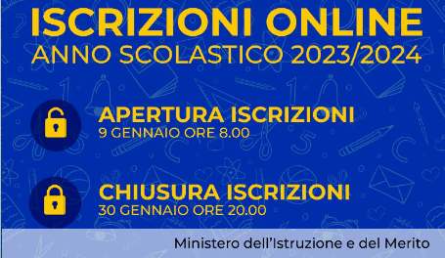

Iscrizioni anno scolastico 2024/25 SCUOLA DELL ‘INFANZIA E SCUOLA PRIMARIA

Dalle ore 8,00 del 18 gennaio e fino alle ore 20,00 del 10 febbraio 2024 sarà a disposizione la piattaforma Unica per le iscrizioni on line della classe prescelta.

Vi ricordiamo che per accedere alla piattaforma è necessario possedere lo spid e che il nostro personale di segreteria è sempre a disposizione delle famiglie, per la compilazione delle domande a partire da giovedi 18 gennaio dalle ore 8,30 alle ore 18,00